温馨提示

体检地址：南方医院健康管理中心一楼A区
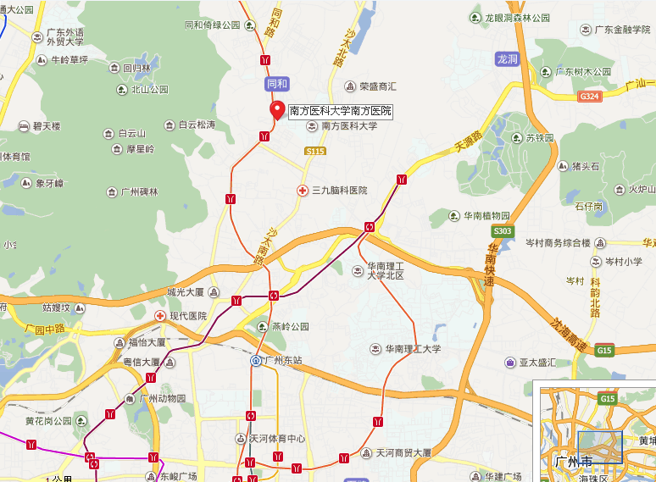
（区域地图）
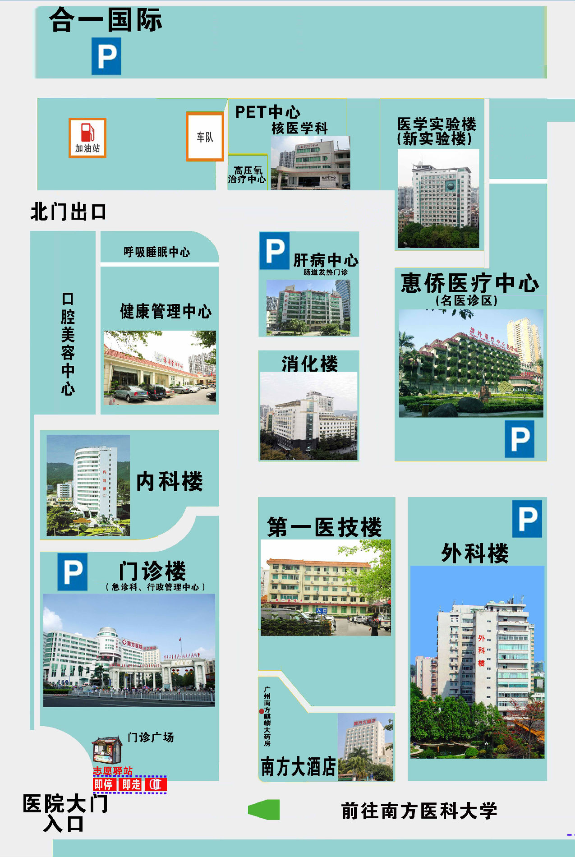（南方医院地图）
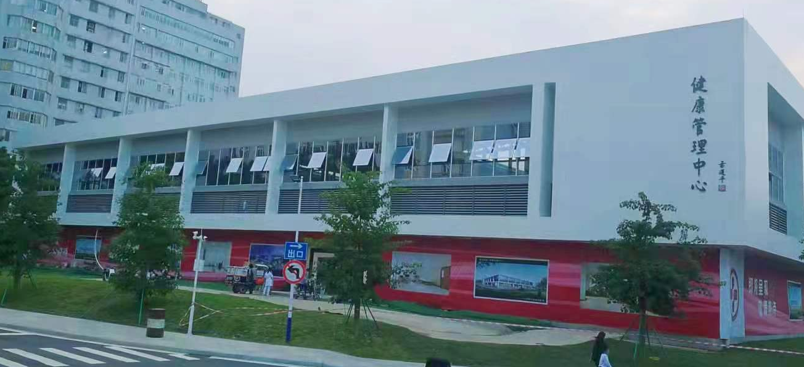
（健康管理中心楼）
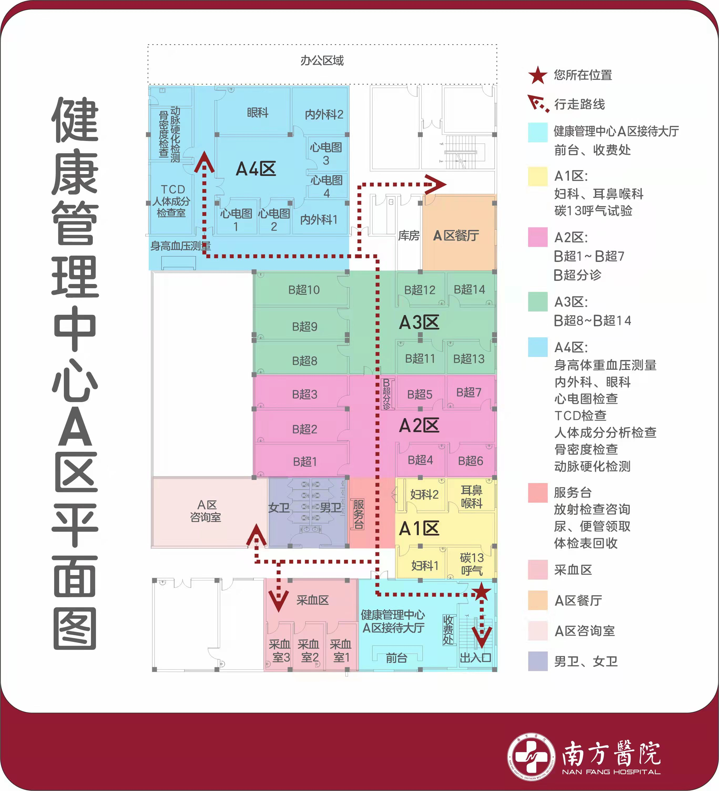
（健康管理中心A区体检区域平面图）
公交线路：
1、地铁3号线北延段（机场南方向）京溪南方医院站（C口出）；
2、公交路线：南方医院站
可乘坐126路，136路，179路，219路，502路，504路，560路，56路，701路，792A路，792路，804路，833路，836路，83路，862B路，862路，B6路，B6路快线，高峰快线19路，高峰快线29路，高峰快线48路。
体检时间：周一至周五 7：30-12：00 周六日 8：00-12：00
中心地址：广州大道北1838号南方医院健康管理中心一楼A区
联系电话：020- 62787486 62786006 62786005 61642332（传真）

